

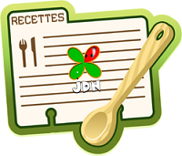

Salade de petits pois & pommes de terre

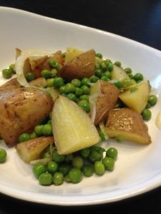

Ingrédients : pour 4 personnes
- 400gr de petits pois frais
- 4 belles pommes de terre
- Sel, poivre
- Huile de tournesol
- 1 c. à café de moutarde à l'ancienne
- 200gr de lardons fumés
- Menthe hachée + quelques feuilles pour la garniture (facultative)

Préparation :
- Plongez les petits pois dans de l'eau bouillante salée et laissez cuire entre 15 et 20 min.
Veillez à ce qu'ils restent croquant.
- Egouttez-les et plongez-les directement dans un bassin rempli d'eau froide et de glaçons,
afin qu'ils gardent leur belle couleur verte.
Egouttez-les à nouveau.
- Epluchez les pommes de terre. Cuisez-les entières à l'eau bouillante salée.
Laissez-les refroidir puis détaillez-les en lamelles.
- Mélangez-les aux petits pois. Salez et poivrez. Ajoutez la moutarde, un bon trait d'huile,
parsemez de menthe hachée et mélangez le tout.
- Garnissez de quelques feuilles de menthe et servez avec un poulet rôti, par exemple.
- Pour nous, des lardons mélangés à la préparation.



Fiche :  2020 JDN jardins-du-nord.com
Pour donner votre appréciation sur le forum :

